Όνομα:……………………… Ημερομηνία:……………………..
Ασκήσεις Γεωμετρίας: Τρίγωνα
- Στα παρακάτω τρίγωνα, βρίσκω πόσες μοίρες είναι η γωνία που λείπει:
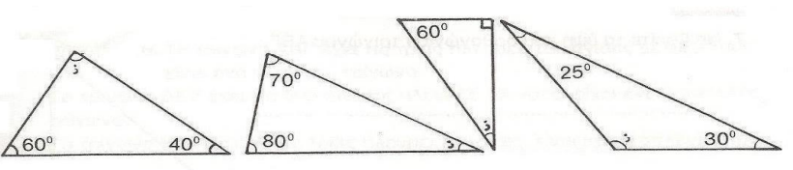
- Να αντιστοιχίσεις αυτά που ταιριάζουν :
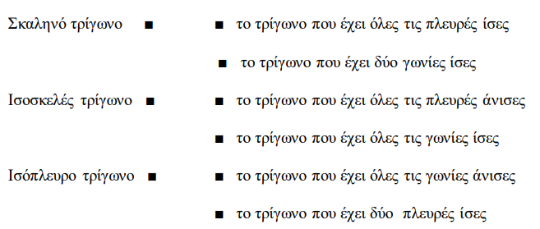
- Στα παρακάτω τρίγωνα να φέρεις όλα τα ύψη τους.

- Να κατασκευάσεις ένα τρίγωνο ΑΒΓ, το οποίο έχει γωνία Α= 110^{Ο} και πλευρές ΑΒ= 5 εκ. και ΑΓ= 3εκ.

- Να κατασκευάσεις ένα τρίγωνο ΚΛΜ, το οποίο έχει γωνίες Κ= 50^{Ο}, Λ=60^{Ο} και ΚΛ=5εκ.

